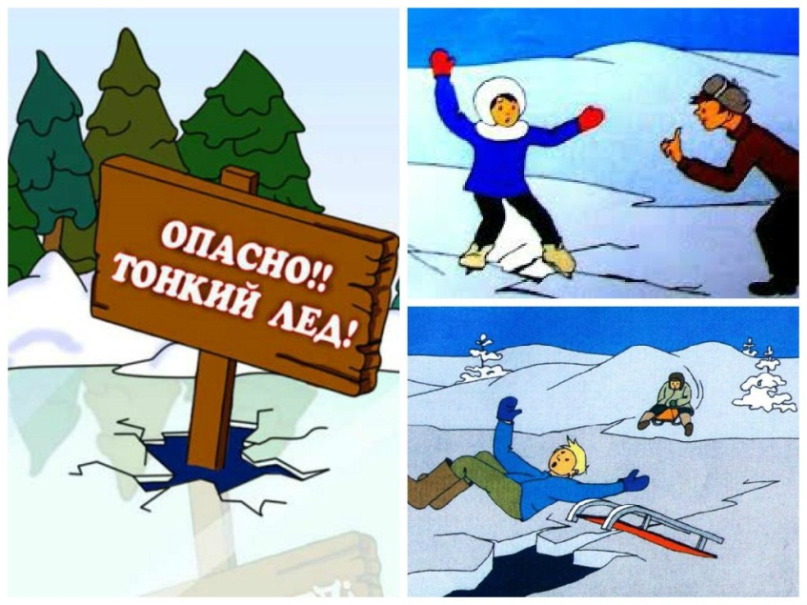
Зимой на водоёме

Водоёмы в холодный период года — место повышенной опасности и для детей, и для их родителей. Если отправиться на водоём все же необходимо — соблюдайте проверенные правила безопасности:
- выходить на лёд в одиночку опасно, но и ходить по замёрзшему водоёму большой группой тоже рискованно. Максимально безопасный способ передвижения по льду водоёма — на расстоянии 5-6 метров друг от друга;
- проверяйте лед на прочность палкой, а не ногой;
- опасно выходить на лёд, покрытый снегом — легко не заметить трещины и провалы;
- избегайте выходить на лёд, если начался дождь, сильный ветер, метель;
- если лёд под ногами затрещал — сразу возвращайтесь к берегу, лучше всего лёжа, по уже оставленным следам.
Совет родителям. Научите ребёнка тому, что если лёд под ним всё же провалился — первым делом нужно громко звать на помощь. Затем — по возможности ухватиться за лёд, постараться выбраться на поверхность и лёжа добираться к берегу. Объясните ребёнку, что очень важно не делать резких движений и держаться на плаву, даже если выбраться из воды сразу не удалось.

